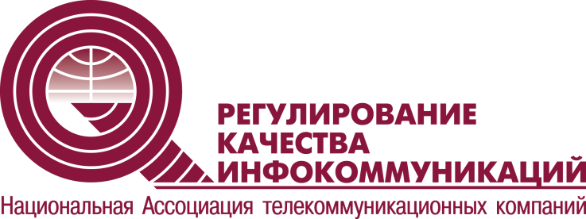

ОБЩЕЕ СОБРАНИЕ ЧЛЕНОВ
НА «РКИ»

г. Москва «23» апреля 2015 г.

РЕГЛАМЕНТ РАБОТЫ:

14:00 - 14:15 - регистрация участников Общего собрания
14:30 - 15:00 - Общее собрание членов НА «РКИ»

ПОВЕСТКА ДНЯ:

- Отчет о работе НА «РКИ» за 2014г.
- План работы НА «РКИ» на 2015г.
- Отчет Ревизионной комиссии НА «РКИ» за 2014 г.
- Утверждение Отчета об использовании средств Сметы доходов и расходов НА «РКИ» за 2014 г. и бухгалтерской отчетности.
- Перевыборы Ревизионной комиссии.
- Утверждение Стандартов НА «РКИ»:
- «Правила ведения предпринимательской деятельности членов организации»;
- Кодекс деловой этики;
- Положение о содержании и порядке ведения реестра членов.

